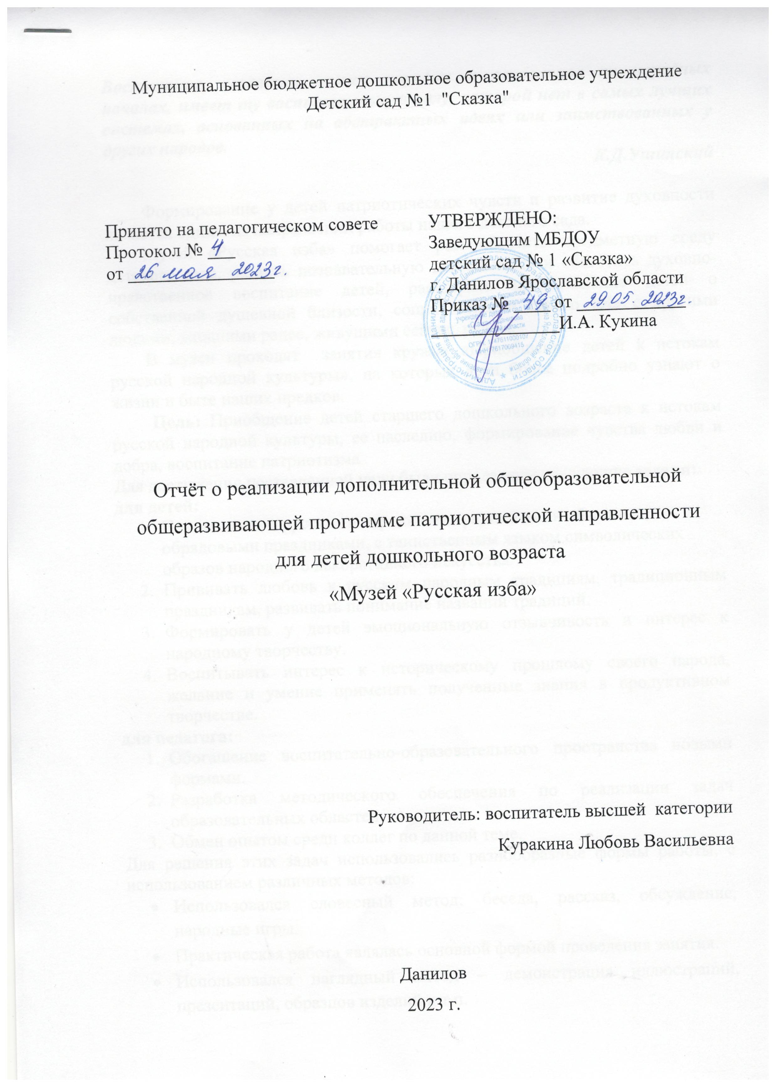

Воспитание, созданное самим народом и основанное на народных началах, имеет ту воспитательную силу, которой нет в самых лучших системах, основанных на абстрактных идеях или заимствованных у других народов.
К.Д.Ушинский

Формирование у детей патриотических чувств и развитие духовности является одним из направлений работы нашего детского сада.
Музей «Русская изба» помогает разнообразить предметную среду детского сада, развить познавательную деятельность и обогатить духовно- нравственное воспитание детей, расширить представление детей о собственной душевной близости, сопричастности своего «Я» с другими людьми, жившими ранее, живущими сейчас, рядом.
В музеи проходят занятия кружка «Приобщение детей к истокам русской народной культуры», на которых дети более подробно узнают о жизни и быте наших предков.
Цель: Приобщение детей старшего дошкольного возраста к истокам русской народной культуры, ее наследию, формирование чувства любви и добра, воспитание патриотизма
Для достижения поставленной цели были определены следующие задачи:
для детей:
- Познакомить с русскими народными традициями и обычаями, обрядовыми праздниками, с таинственным языком символических образов народного декоративного искусства.
- Прививать любовь к русским народным традициям, традиционным праздникам, развивать понимание названий традиций.
- Формировать у детей эмоциональную отзывчивость и интерес к народному творчеству.
- Воспитывать интерес к историческому прошлому своего народа, желание и умение применять полученные знания в продуктивном творчестве.
для педагога:
- Обогащение воспитательно-образовательного пространства новыми формами.
- Разработка методического обеспечения по реализации задач образовательных областей.
- Обмен опытом среди коллег по данной теме.
Для решения этих задач использовались разнообразные формы работы, с использованием различных методов:
- Использовался словесный метод: беседа, рассказ, обсуждение, народные игры.
- Практическая работа являлась основной формой проведения занятия.
- Использовался наглядный метод – демонстрация иллюстраций, презентаций, образцов изделий и т.п.
В музее «Русская изба» дети пользуются всеми хранящимися в нём предметами. На занятиях дети знакомятся с фольклором, с предметами быта, домашней утварью, обычаями и традициями русского народа, народными праздниками, народно-прикладными искусством. Весь материал детям преподносят в игровой форме. Это позволяет разнообразить занятие, делает их более яркими, более запоминающимися.
Экспонаты музея использовались воспитателями на занятиях по познавательному развитию, развитию речи, изобразительной деятельности, на которых дети воспитываются нравственно, духовно и приобретают первоначальные азы патриотизма.
Так же в музее были проведены мероприятия, посвященные русским народным праздникам и обычаям.
- Мастер-класс народной куклы Десятиручка к празднику «Покров» с педагогами.
Сегодня, когда жизнь современного взрослого и ребенка заполнена бесконечными гаджитами, кажется, что все возможные мечты воплощены. Но напротив, люди бессознательно тянутся к природе. Им хочется спокойствия и размеренности. Это объясняет возросший интерес к народным традициям, истории и культуре. Куклы существовали во все времена и во всех странах мира. Как оказалось, куклы интересны не только маленьким девочкам.
Во первых - потому, что мы с вами женщины, хозяйки и у нас вами очень много работы по дому. В давние времена, такая куколка создавалась в помощь хозяйкам (у нее не две руки, а десять). Считалось, что куколка помогает ей справляться со своей работой, и оберегает свою хозяйку.
Во вторых - куколку можно делать вместе с детьми – это изучение традиций нашего народа, общение с ребенком, развитие мелкой моторики, развитие творческих способностей детей, отличное настроение и незабываемые впечатления.
В третьих – куколку можно подарить.
А в четвертых – куколка, сделанная своими руками, хранит тепло женских рук и пропитывает дом живой энергией.
- «Посиделки у самовара. Приобщение детей к русской народной культуре» - для родителей.
Лучше доктора любого
Лечит скуку и тоску
Чашка вкусного, крутого,
Самоварного чайку.
Именно так называлось родительское собрание, проведенное в музее «Русская изба». Одним из главных символов русской бытовой культуры и гостеприимства является самовар. Именно вокруг самовара собирались все члены семьи, родственники, гости. Он занял центральное место в каждом доме, став его сердцем, объединяющим людей.
«Приобщение детей к русской народной культуре», является главной задачей и занимает важное место в воспитательно-образовательном процессе в работе с детьми, и мы знаем, что главными воспитателями детей являются их родители, таким образом, возникла идея провести с родителями родительское собрание на данную тему, где озвучили актуальность и проблему темы, приобщить родителей к истокам русской народной культуры посредством ознакомления родителей через игру - викторину «Знатоки русской культуры»
- История Новогодней открытки. Мастер – класс «Новогодняя открытка – взгляд в прошлое» с детьми
В преддверии нового года принято готовить подарки для близких людей. Но как это сделать ребёнку, чьи возможности ограничены технически, недостаточно развито воображение? Ребёнок не имеет необходимого опыта. Купить подарок – это наиболее простой в исполнении вариант, но у ребёнка ещё нет своего бюджета, да и подарок, сделанный руками самого ребёнка, наиболее ценен для родных. В последние годы мы наблюдаем нарушение преемственности поколений. Новый год несёт в себе дух укрепления семейных традиций, является наиболее актуальным временем для возобновления связи поколений. Я объяснила значение этой ценности детям, научила детей находить варианты оказания знаков любви и внимания
близким. Поздравление открыткой – это традиционный вариант пожелания удачи и счастья. Для изготовления открытки ручной работы мы решили воспользоваться сюжетом старой открытки.
- «Святочные гулянья» - с детьми и педагогами.
Наш любимый детский сад целый день ликует,
Потому что всей гурьбой в нем нынче колядуют.
Слаженно поют колядки в эти праздничные святки,
Счастья всем, добра желают, дружно сеют, посевают.
Святочные вечера устраивались на Руси праздничные гуляния: по дворам ходили толпы ряженых, пели величальные песни, в которых славили хозяев, желали им доброго здоровья, богатого урожая. Все с нетерпением ожидали прихода ряженых с их колядками. Люди верили, что к кому они зайдут - тот двор в новом году удачлив будет, с достатком и прибылью.
В нашем детском саду прошли Рождественские колядки. Дошкольники были не только зрителями, но и непосредственными участниками. Хороший эмоциональный настрой подарили ряженые детям и сотрудникам детского сада. Они исполнили колядные песни, присказки, заклички, прославляя Коляду. Водили хороводы, играли в народные игры, устраивали веселые переплясы. Праздник произвел на детей незабываемые впечатления. Он получился веселым, шумным и зрелищным. В нарядных костюмах, с песнями и закличками, с пожеланиями богатства и счастья ряженые обошли весь детский сад. Хозяева были щедры: угощали гостей сладостями. Участвуя в подобных мероприятиях, дошкольники приобщаются к русской культуре и традициям. Это является неотъемлемой частью духовно-нравственного воспитания.
- «Путешествие в прошлое русской народной игрушки. Мастер – класс по изготовлению куклы Кувадки» - с детьми
Кукла просто загляденье,
Детям всем на удивленье,
Коль хотите научиться
Эту куклу мастерить
Вам придется не лениться
И старанье приложить!
Наши современные дети играют в игрушки иностранного производства. Выбор детей можно понять, когда постоянно по телевидению рекламируют, например, кукол которые могут летать или роботы – трансформеры, конечно же, каждому ребенку захочется такую игрушку, тем более что такая игрушка продается в магазинах. Через знакомство с народно - прикладным искусством происходит ознакомление с историей, культурой своего народа. Я рассказывала детям, во что играли наши бабушки и дедушки, из чего мастерили игрушки, так незаметно пробуждаю познавательный интерес у ребенка и таким образом, приобщаю к традициям, к культуре наших предков, воспитываю в детях нравственно - патриотические чувства. Создавая куклу своими руками, дети не просто повторяют и копируют то, с чем я их знакомила, но и вносят свое — выбирают способы оформления куклы, ткань для создания наряда, украшения.
- «Широкая Масленица. Мастер – класс по изготовлению куклы Масленички» - с детьми.
Масленица – это древнейший славянский праздник, один из самых любимых народных праздников. Он ассоциируется с началом весны и изобилием на столе румяных блинчиков. Как правило, на Масленицу в каждой семье мастерили куклу. Дошкольники нашего сада познакомились с названием каждого масленичного дня, узнали о традициях празднования масленицы, с символами масленицы, отгадывали загадки, читали стихи, состязались в силе и ловкости, танцевали и играли в народные игры. Ребятишки постарше с большим увлечением мастерили кукол Масленичек из бумаги. Детишки помладше, дружно и увлеченно, «пекли» румяные блины на самодельных сковородочках. В завершении масленичной недели наши педагоги провели театрализованное представление с участием сказочных персонажей. Были самые разнообразные конкурсы для детей и, конечно же, не обошлось без традиционных горячих блинов.

- «Скоро Пасха к нам придет. Мастер – класс по расписыванию пасхальных яичек» - с детьми.
Христос воскрес! Христос воскрес!
Сияет солнышко с небес!
Светлее в мире нет словес –
«Воистину Христос воскрес!»
Пасха считается главным христианским праздником Воскресения Христова, это самый светлый, самый радостный праздник, который широко отмечается в нашей стране. В преддверии Пасхи в музее «Русская изба» были проведены мероприятия, посвящённые этому великому празднику.
Детей познакомила с историей возникновения этого праздника, знакомила детей с основными символами Пасхи. Ребята узнали о том, как правильно приветствовать друг друга в этот день, откуда возникла традиция красить яйца, и какие существуют способы украшения яиц.
Ребята смогли поучаствовать в веселых пасхальных играх и забавах, которые традиционно использовались на Руси. В заключении мероприятия ребят ждал небольшой сюрприз – они смогли сами поучаствовать в росписи яиц-писанок, которые они могли забрать домой и подарить своим близким.
Таким образом, посещение музея «Русская изба» позволяет ребёнку стать непосредственным участником событий, прикоснуться к страницам истории России и помогает развивать у детей наглядно-действенное мышление, формирует представление о предметном мире, созданном руками человека, помогает восприятию чувственной основы слова, словесному описанию объектов, развивает речь ребенка как связующую нить в общении со сверстниками и взрослыми.

